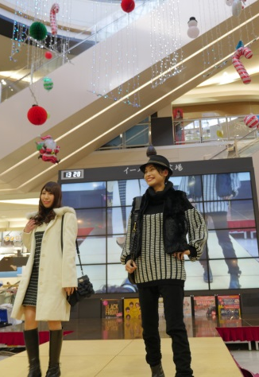
も
り
お
か
フ
コ
ル
レ
20
古着を着こなすのが
好きな人！
古着を生かした服作りを
楽しんでいる人！

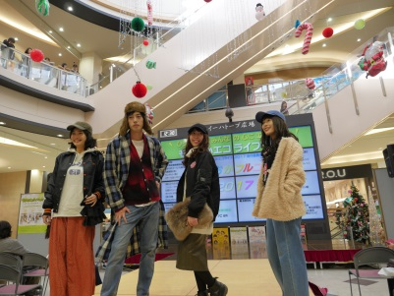
18

１０周年記念回！

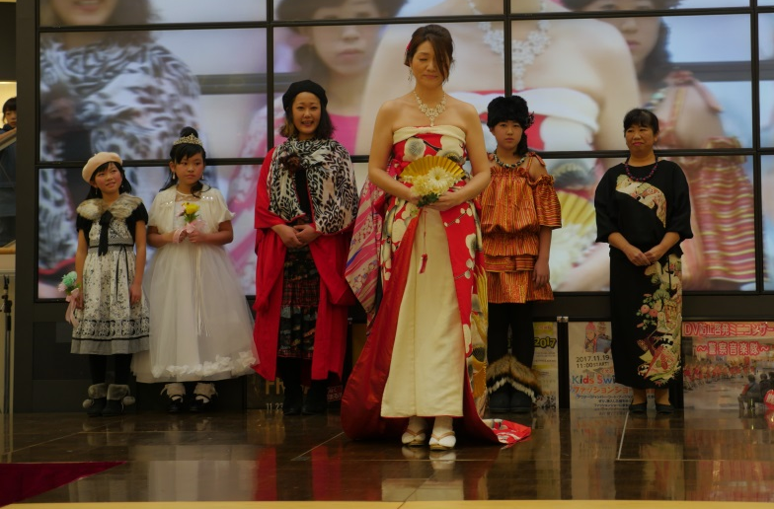
古着を仲間や
家族で楽しんでいる人！
古着でおしゃれに
ランウェイを歩いてみたい人！

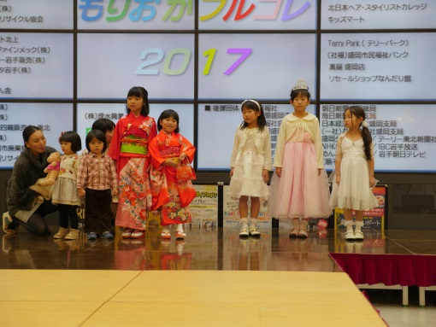
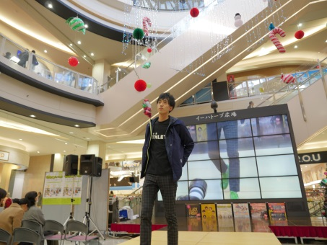

もりおかフルコレ２０１８～古着のファッションショー～への一般参加者を大募集！
～ 募 集 要 項 ～
♠開 催 日 平成３０年11月１１日(日) 1３時30分開演予定
♠開催場所 イオンモール盛岡１階 イーハトーブ広場
♠応募資格 （１）出場時の衣装が新品ではなく，譲り受けた物や，古着店で購入した物，リメイクした物
であれば出場できます。小物やアクセサリーのみの出場もできます。
（２）個人または５人程度までのグループ。
♠応募方法 （１）裏面のエントリー用紙にご記入の上，郵送またはＦＡＸ
（２）E-mail（エントリー用紙は市公式ホームページhttps://www.city.morioka.iwate.jp/
または，市環境部のウェブサイト「ecoもりおか」http://www.eco-morioka.jp/から
ダウンロードすることもできます。）
♠そ の 他 （１）当日のメイク・ヘアメイクについては，希望者へスタッフが対応いたします。
（２）応募者多数の場合，出場者を選定させていただく場合がありますことをご了承ください。
なお，出場決定については随時ご連絡致します。

応募締切 平成３０年10月１９日(金)17時必着
申込み・問い合わせ先 もりおかエコライフ２０１８実行委員会事務局(盛岡市環境部資源循環推進課内)
〒020-8531 盛岡市若園町2-18
TEL019-626-3716／FAX019-626-4153／E-mail sigen@city.morioka.iwate.jp

